**全款购买北京市行政区域外住房申请提取住房公积金操作详解**

**第一步，登录北京公积金官方网站。**

1、在电脑浏览器地址栏中输入：<http://gjj.beijing.gov.cn/>（或点击此处链接），进入北京公积金官方网站，点击首页右侧【个人网上业务平台】。

1. 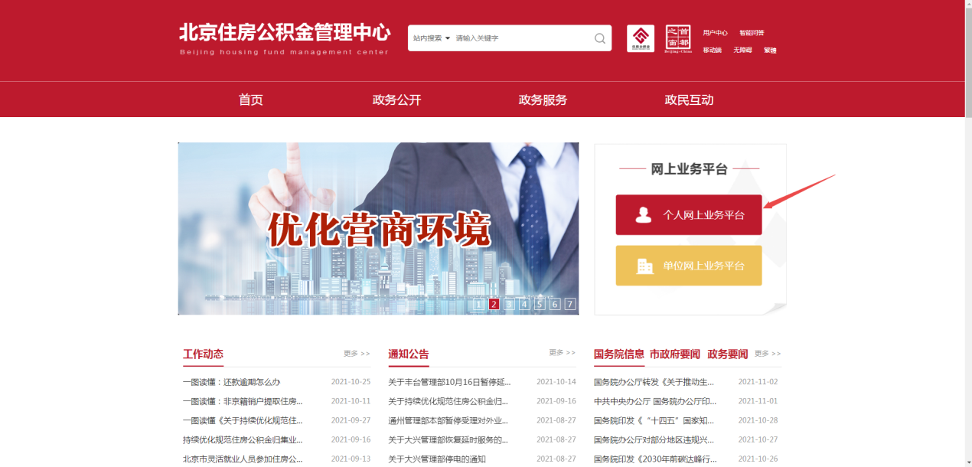
2. 点击【个人网上业务平台（北京中心）】。

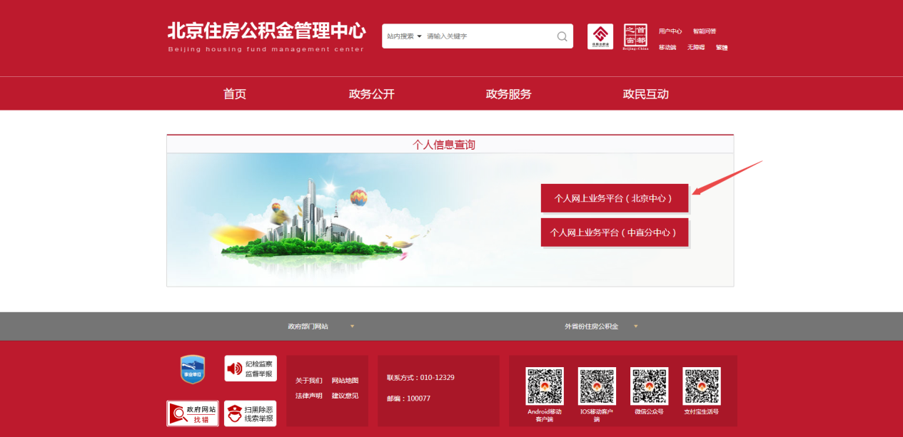

3、北京公积金官方网站将通过北京市统一身份认证平台进行身份验证。点击【北京市统一身份认证平台登录】网页会跳转到身份认证界面，进入验证环节。

提示：如果未在北京市统一身份认证平台注册的用户，请您先完成注册后再登录。

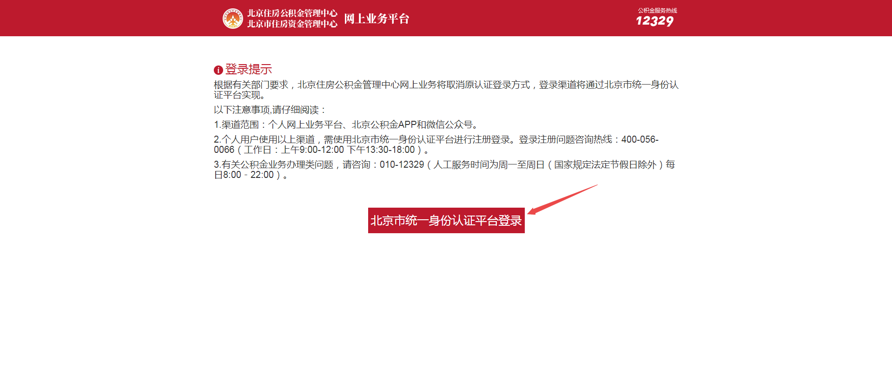

1. 在北京市人民政府网站“北京市统一身份认证平台”，选择“账号登录”登录北京住房公积金网上业务系统。

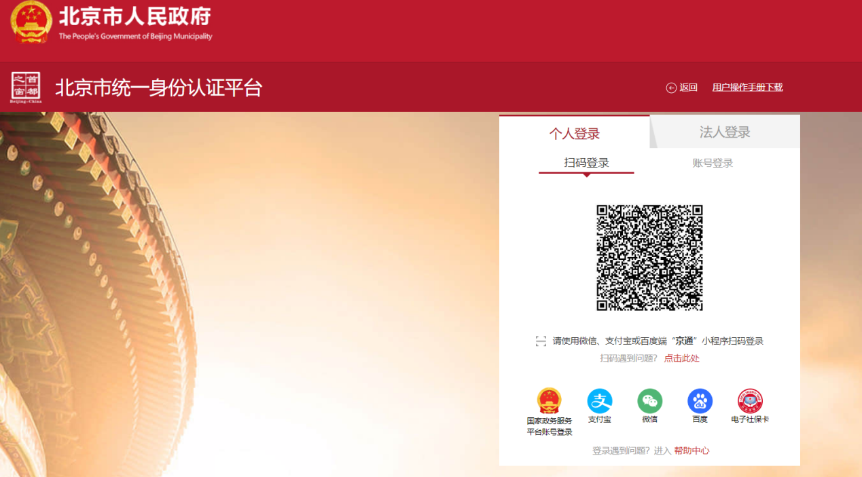

**第二步，选择提取事项。**

1、点击页面左侧【我要提取-提取住房公积金-提取申请】。

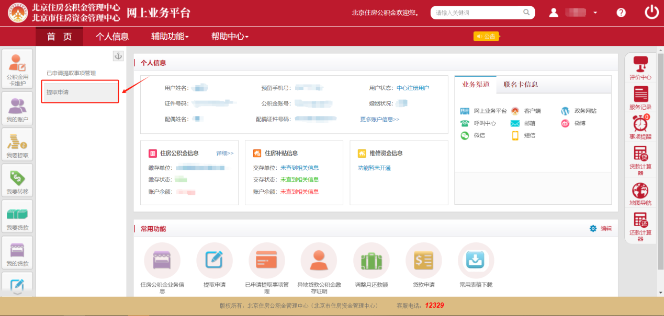

2、系统如自动跳转至如下界面，表明该套商品住房此前曾在中直分中心、国管分中心或铁路分中心存在提取事项，此时应点击【选择此事项】，继续办理提取。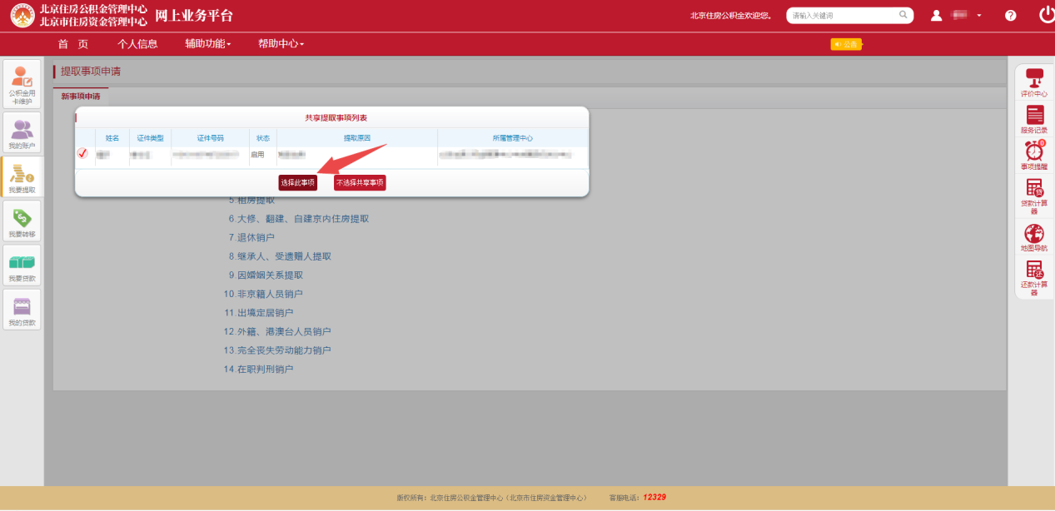

1. 如未有房屋信息，系统将直接进入“新事项申请”页面。点击【3.全款购买京外住房提取】。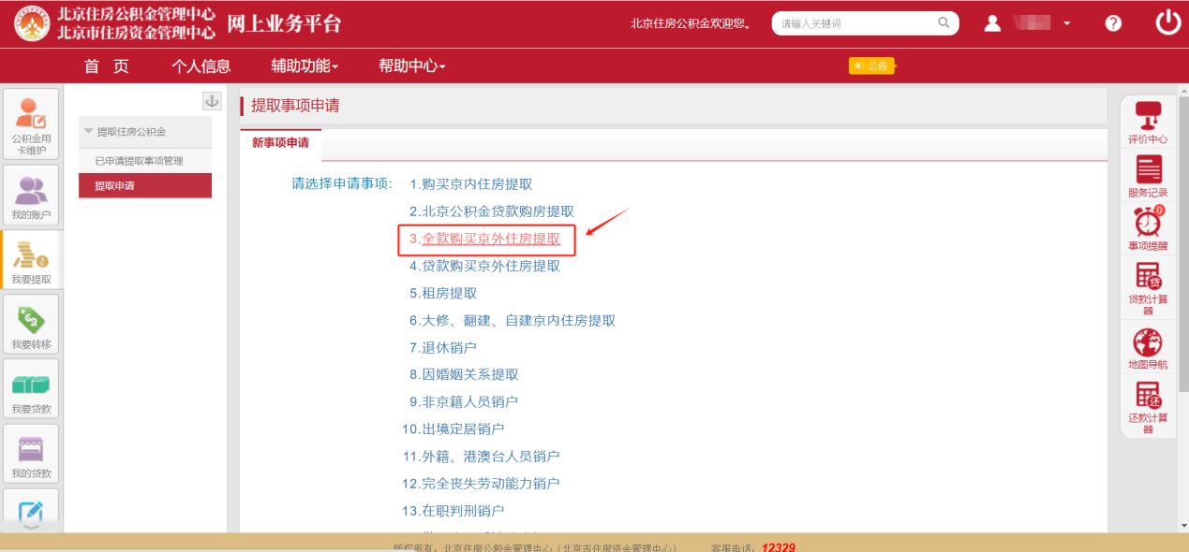

4、阅读并勾选《个人信息核查授权、承诺书》后进入事项申请页面。

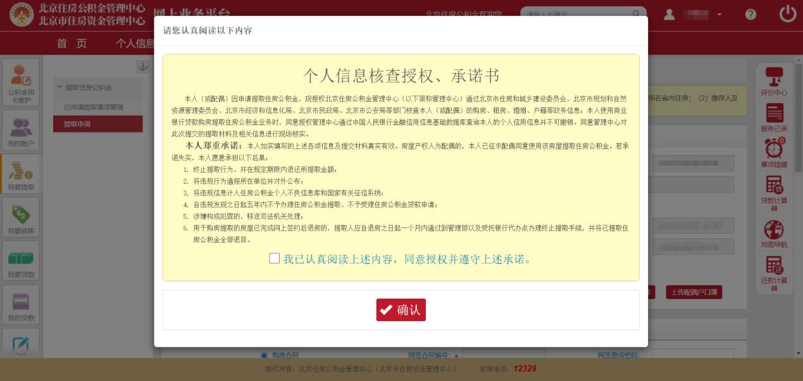

**第三步，录入提取信息。**

1、填写“基本信息”栏目

系统自动生成：姓名、身份证类型、证件号码、申请人手机号码、所在单位名称，请核对信息是否正确。如信息有误，请参照中智网站办理信息变更：<https://www.ciicbj.cn/ciicbj/ygfw38/ygzzfwp13/gjjfwp73/xxbg9/987338/index.html>，待变更完毕后可重新进行申请。

“身份证签发机关（省/市）”按身份证背面签发机关的省/市填写，点击【上传身份证】，从本地上传申请人的身份证影像。

“婚姻状况”如为已婚或离婚、且可通过市民政校验的，自动导入婚姻信息；如无法校验，需录入相关信息，并上传相关影像；如未婚，可依据自身实际进行选择。

“配偶户籍”按照户口簿记载的户籍填写。点击【上传配偶身份证】，从本地上传配偶方身份证影像。

提示：1.申请人的“户籍”信息若与实际不符，可点击网页上方“个人信息”-“户籍所在地”进行修改。2.“所购房屋坐落”省/市与本人及配偶的身份证签发机关所在地省/市均不一致的，还需上传本人或配偶户口簿照片。

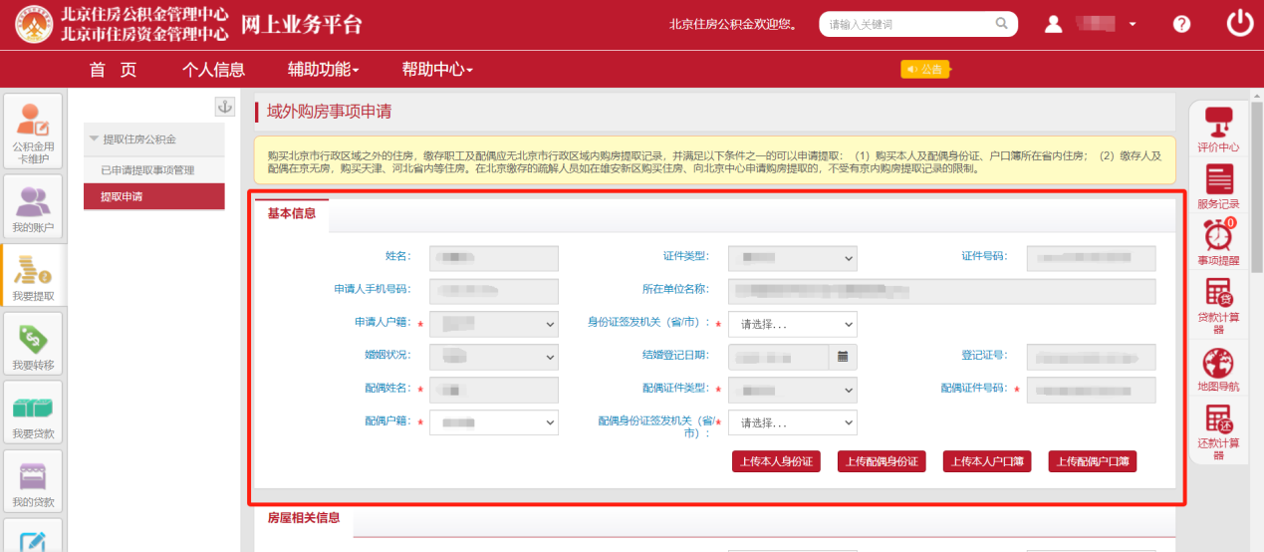

2、录入房屋相关信息

（1）已签订网签合同的，勾选“购房合同”选项，网签合同编号、网签查询密码、房屋所有人、住房出售人或开发商名称、所购住房建筑面积、所购住房坐落（省/市）、所购住房地址、购房金额和是否为疏解人员为必录信息项。点击【上传购房合同】和【上传购房发票或契税票】，上传相关材料影像；

（2）未签订网签合同的，勾选“房屋产权证或不动产权证”选项，申请人及配偶名下房屋所有权证号或不动产权证号、房屋所有人、住房出售人或开发商名称、所购住房建筑面积、所购住房坐落（省/市）、所购住房地址和购房金额为必录信息项。点击【上传房产证或不动产权证】和【上传购房发票或契税票】，上传相关材料影像。

提示：“网签合同编号和密码”是指申请人在房屋所在地住房和城乡建设委员会网站签约系统中备案的购房合同编号和密码，如所在地购房网签无密码，可在网签查询密码栏目中填写“无”。

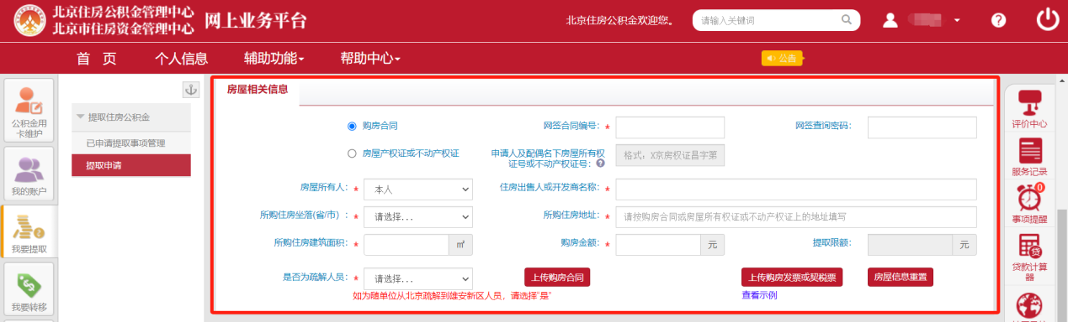

3、录入提取人账户信息

在“提取人账户相关信息”栏目下，填写“本次提取金额”，选择【收款人公积金用卡银行】，系统自动显示相应的公积金用卡卡号。

如申请人希望使用本人的其他银行卡（应为人民银行规定的I类银行结算账户）办理提取时，应先点击页面左侧【公积金用卡维护】按键，选择需要添加的住房公积金用卡“银行名称”，录入“银行卡号”，点击【添加】按键，添加成功。每名缴存职工本人名下，可持有多家发卡银行的公积金用卡，每家银行限一张。

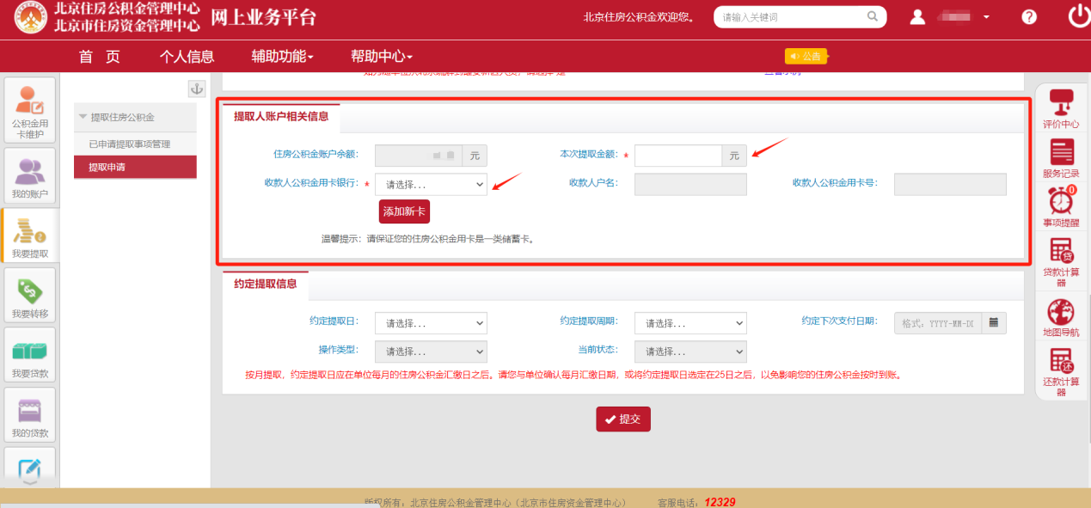

4、填写“约定提取信息”栏目

本次提取完毕后，公积金系统将根据约定提取的信息，自动提取公积金。

（1）【约定提取日】下拉菜单选择日期，系统将于该日期自动提取公积金。

（2）【约定提取周期】下拉菜单选择周期，系统将根据所选择的周期自动提取公积金。

（3）系统根据所选择的【约定提取日】和【约定提取周期】会自动生成约定下次支付日期。

“约定提取信息”栏目非强制填写。点击【提交】，系统显示提交成功。

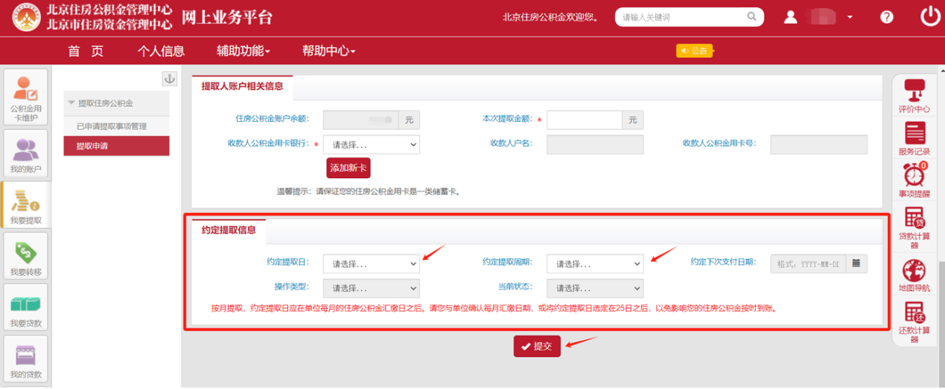

**第四步，提交申请，查看进度。**

申请事项提交成功后，可点击页面左侧【我要提取-提取住房公积金-已申请提取事项记录】，查看申请进度。点击【查看明细】，可以查询已申请事项详情，点击【打印回单】，可以补打《北京住房公积金管理中心业务凭证回单》。

温馨提示：

1、办理周期：网上提交申请成功后最快1-2个工作日办理完毕。

2、如何查询：登录【个人网上业务平台】，点击页面左侧【我要提取-提取住房公积金-已申请提取事项记录】，查看申请进度。

3、有关办理进度的详细解释：

【申请进度】为“审核已通过”的，提取资金将划入申请人住房公积金用卡账户。

【申请进度】为“审核未通过”的，可在“备注信息”栏查看不通过原因。

【申请进度】为“补充申请材料”的，可在“备注信息”栏查看需补充的材料及原因。鼠标左键双击该事项记录，可在补充上传影像后，重新提交。

【申请进度】为“待审核”、“审核中”的，系统未完成审核，请稍后再次查看状态。审核通过后，系统将自动更新申请进度。